Římskokatolická farnost – arciděkanství Ústí n. L.
u příležitosti

POUTI SOCHY PANNY MARIE FATIMSKÉ V DIECÉZÍCH ČECH A MORAVY

zve všechny zájemce
na poutní zájezd do Litoměřic
v pátek 22. září 2017

9.00 hod. odjezd autobusem od podloubí naproti zastávce MHD „Divadlo“
16.00 hod. předpokládaný příjezd zpět do Ústí n. L.

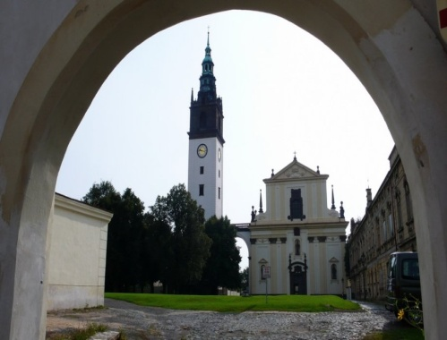
Program:

10.00 hod. Slavnostní přivítání milostné sochy Panny Marie Fatimské

10.30 hod. Pontifikální mše sv. v litoměřické katedrále sv. Štěpána

12.00 – 14.00 Osobní ztišení v modlitbě a meditaci

14.00 hod. Modlitba sv. růžence, promluva „Fatima naše naděje“, zasvěcení diecéze Neposkvrněnému srdci Panny Marie, svátostné požehnání

Žádáme všechny zájemce, aby se zapsali do archů v kostele za lavicemi nebo nahlásili ve farní kanceláři nejpozději do 18.9.2017. !!!

